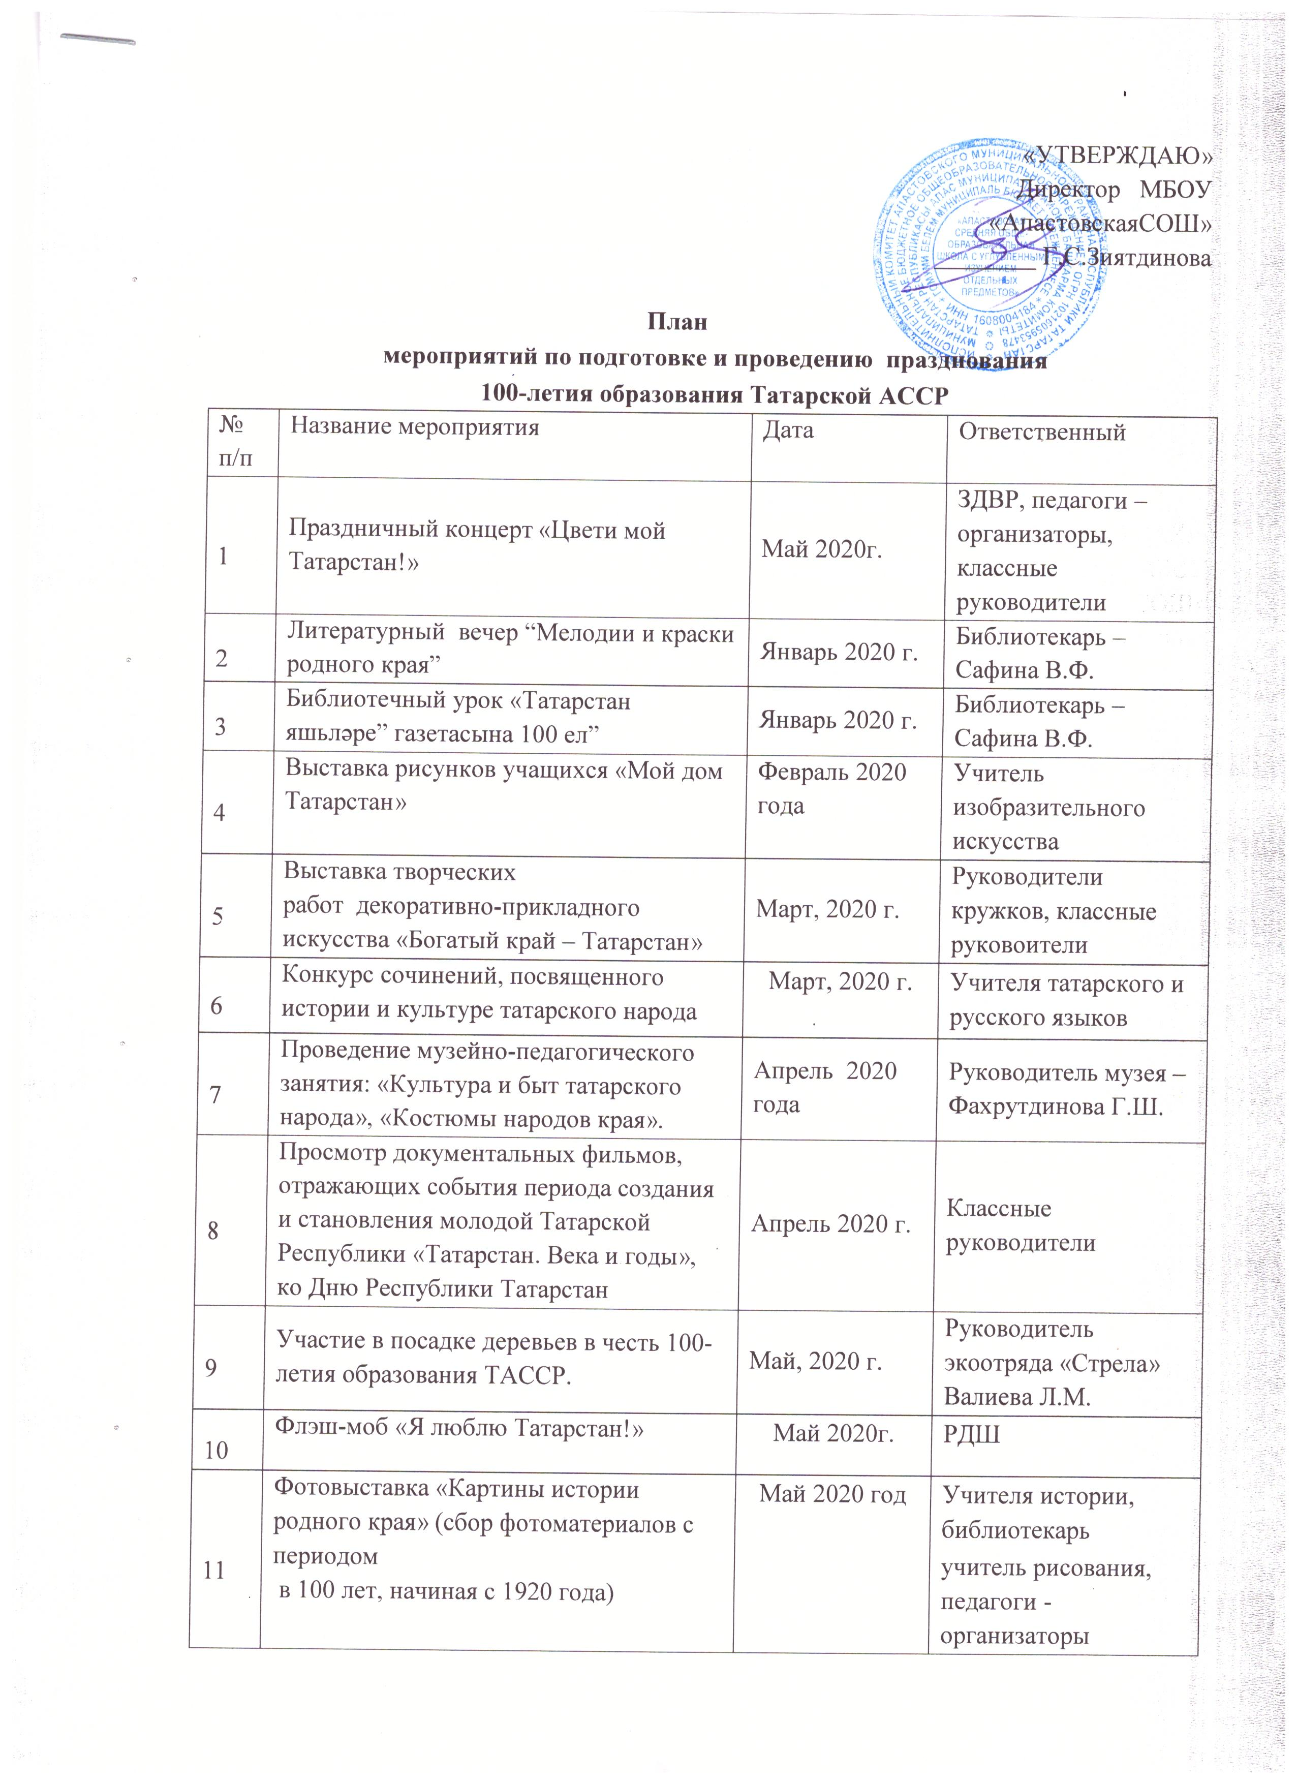
12 | Конкурс рисунков на асфальте «Мой любимый Татарстан» | Июнь 2020 г. | Начальник пришкольного лагеря, воспитатели
13 | Участие в проведении праздника «Детский Сабантуй» в честь 100-летия образования ТАССР. | 1 июня 2020 г. | ЗДВР, педагог – организатор, классные руководители
14 | Фестиваль дружбы народов мира, в рамках 100-летия ТАССР ко Дню народного единства | 2018-2020 | ЗДВР, педагог– организатор, классные руководители начальных классов
15 | Интеллектуальная игра «Литературный Татарстан» | Июль-2020 г. | ШУС
16 | Оформление книжной выставки «История расскажет все о ТАССР | Сентябрь 2020 г. | Библиотекарь – Сафина В.Ф.
17 | “Вековой юбилей нашего Татарстана”- постоянно действующая книжная выставка в читальном зале. | В течение года 2018 -2020 г.г | Библиотекарь – Сафина В.Ф.
18 | Клуб интересных встреч | В течение года -2020 г. | Юнармейцы
19 | Участие в открытом республиканском телевизионном молодежном фестивале эстрадного искусства «Созвездие-Йолдызлык», посвященного 100-летию образования Татарской АССР | 2019-2020 г.г. | Классные руководители, руководители кружков
20 | Участие в Республиканском фестивале народного творчества «Без бергэ» | 2019-2020 г.г. | ЗДВР, педагог – организатор, классные руководители

Зам. директора по ВР: Хикматова Э.Х.

